決算の状況

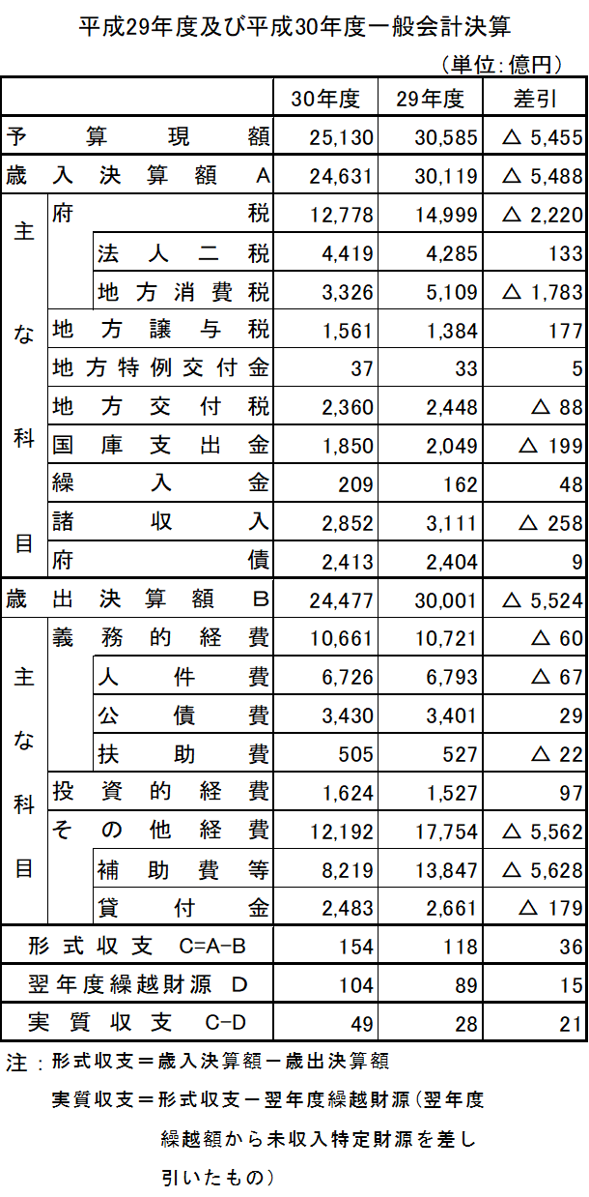
Ⅰ 決算概況

(1) 平成30年度一般会計の歳入決算額は２兆4,630億円となった。これを前年度と比較すると5,489億円、率にして18.22％減少している。これは、主として法人二税及び地方譲与税が増加したものの、地方消費税、諸収入及び国庫支出金が減少したこと等が要因である。

(2) 一方、歳出決算額は２兆4,477億円となった。これを前年度と比較すると5,524億円、率にして18.41％減少している。これは、主として投資的経費が増加したものの、補助費等及び貸付金支出が減少したこと等が要因である。

(3) 上記の結果、形式収支は154億円を計上し、13年連続の黒字となった。形式収支から翌年度へ繰り越すべき財源を差し引いた実質収支も49億円の黒字となり、前年度に比べ、21億円増加している。

(4) なお、普通会計ベース（一般会計と特別会計（Ⅱ ３ 特別会計 参照）の額を合算したものから地方公営企業会計に係る収支を除いたもの）の平成30年度を含む過去５年間の「実質収支」及び「経常収支比率」は以下のとおりである。

 | 平成26年度 | 平成27年度 | 平成28年度 | 平成29年度 | 平成30年度
実質収支 | 66億円 | 91億円 | 38億円 | 81億円 | 59億円
経常収支比率 | 99.9% | 99.8% | 101.1% | 100.5% | 100.1%
経常収支比率＝経常経費充当一般財源の額÷経常一般財源総額×100

実質収支は、59億円となった。前年度と比較すると減少したものの、11年連続の黒字となった。一方、財政構造の弾力性を示す指標である経常収支比率は前年度より0.4ポイント改善し、100.1％となった。これは、法人二税や地方譲与税が増加したことなどが主な要因である。

